A
T
I
L
U
S
K
E
S

E
I
T

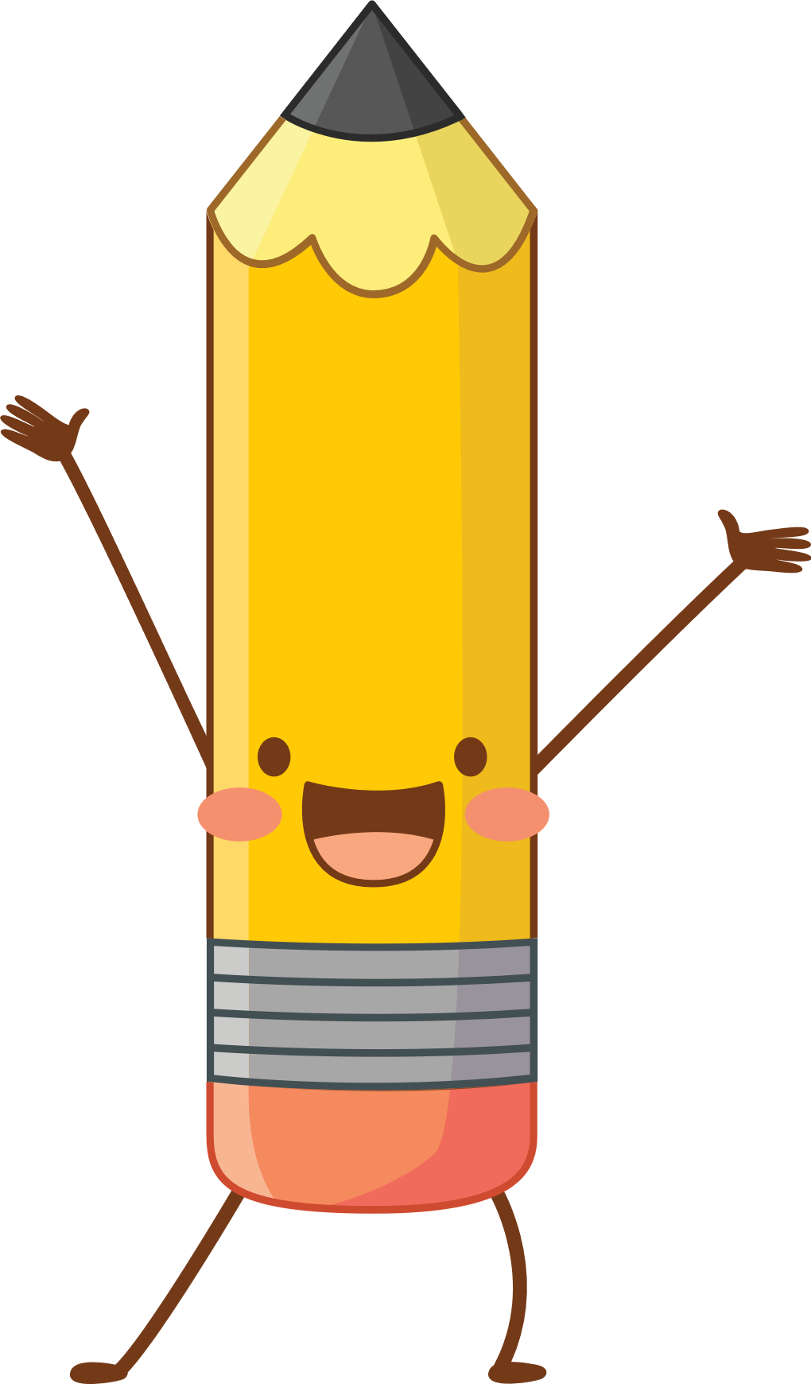
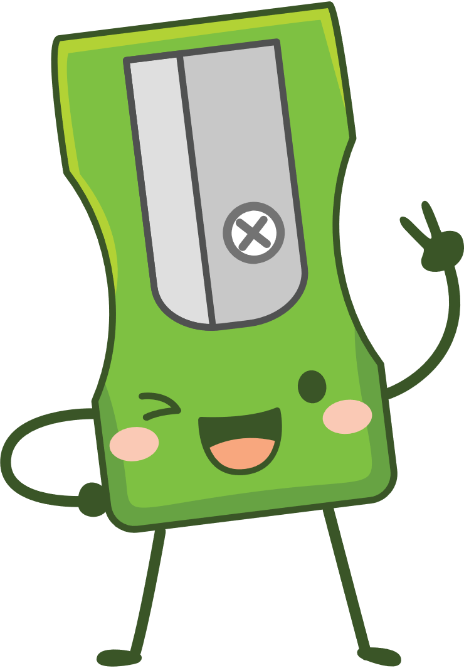
Les 2 – Werkkaart MEMO

Aktiwiteit 1:
Lees deur die statistieke '5 Feite oor seksteks' en beantwoord die vrae hieronder:
1.1 Watter soort media gebruik seksteks om jou sienings oor seksualiteit te beïnvloed? (1x1)(1)
Sosiale media
1.2 Bespreek TWEE redes waarom jy dink tieners ingee tot die druk van hul vriende en neem deel aan seksteks terwyl hulle weet dat dit verkeerd is? (2x2)(4)
- Hulle wil graag voel dat hulle by hul portuurgroep inpas, wat soms beteken om iets soos seksteks te doen wat hulle nie normaalweg sou doen nie.
- Sommige tieners is nuuskierig oor die ander geslag en sien seksteks as 'n geleentheid om tradisionele grense uit te daag.
- Groepsdruk kan 'n groot invloed hê waar leerders glo dat hulle geen keuse het as hy/sy hul vriende wil behou nie.
- Sommige dink dit is aanvaarbaar as "almal dit doen” en selfs al is dit verkeerd, het tieners ‘n rebelse natuur.
1.3 Wanneer iemand vir jou 'n boodskap gestuur het wat jou ongemaklik laat voel het,waarheen sou jy gaan vir raad? (2x1)(2)
Enige TWEE van die onderstaande of enige relevante antwoord vir EEN punt elk
- 'n Berader
- Ouer suster of broer
- 'n Onderwyser
- Ouer / Voog
- Betroubare gemeenskapslid
1.4 Jou jonger suster in graad 7 het na jou toe gekom en gesê dat 'n seun by 'n ander hoërskool aanhou vra vir naakfoto's. Hy hou nie op om haar te pla nie. Sy het gesê hy was regtig snaaks en sy het hul aanlyn geselsies geniet. Stel TWEE strategieë voor oor hoe jou jonger suster hierdie seun kan hanteer. (2x2)(4)
Enige TWEE van die onderstaande of enige relevante antwoord vir TWEE punt elk
- Herinner haar daaraan dat sy dit wel moet vermy om te reageer op boodskappe waarby seksteks betrokke is, omdat hy disrespekvol teenoor haar optree. Sy het die reg om nee te sê vir versoeke wat inbreuk maak op haar privaatheid.
- Soveel as wat sy van hierdie seun hou, is sy minderjarig, wat beteken dat hierdie soort kommunikasie eintlik seksuele teistering is.
- Moedig jou suster aan en bou haar selfbeeld op sodat sy gesonde besluite uit 'n plek van vertroue sal neem.
Aktiwiteit 2: Voltooi die volgende akroniem
V
Vra jouself vrae soos: Is dit teen my oortuigings, die wet, of my ouers se reëls? Kan dit vir my of ander skadelik wees? Sal ek later spyt wees as ek dit gedoen het? Hoe sal my vriende en familie voel wanneer hulle uitvind?

R
Reageer deur NEE te sê vir negatiewe druk- iets soos: ”Nee, ek het gedink oor wat jy gevra het en ek wil dit nie doen nie”.

A
Aanvaar positiewe opsies, iets soos: Ek luister eerder na musiek / Ek kuier liewer saam met my vriende en speel sport”.

Aktiwiteit 3:
Jou vriend, Thabo, in graad 8, het dit baie moeilik gevind om homself op hoërskool te vestig. Daar is 'n groep graad 12-seuns wat hom aanhou terg, hom rondstoot en sy middagete neem wanneer niemand kyk nie. Hulle het gesê hulle moet hom leer om die matrieks te respekteer. Hulle het gedreig om sy suster in graad 9 seer te maak as hy enigiets vir die onderwysers sê. Thabo voel bang en wil nie meer skool toe kom nie.
Watter raad sal jy aan Thabo gee om hom te help om hierdie probleem op te los? (Skryf jou antwoorde in die tabel hieronder.)
Leerders sal hul eie antwoorde op hierdie aktiwiteit gee.

Aktiwiteit 4: Refleksie-aktiwiteit
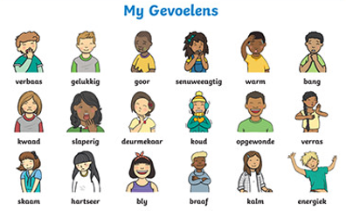
Kies die emosie wat jou reaksie die beste beskryf op die volgende stellings oor die werk wat ons in die laaste TWEE lesse gedek het.
Ek voel ______ as iemand oor hul seksualiteit praat.
Ek voel _______ oor die inhoud wat ons oor seks en seksualiteit gedek het.
Ek voel ______ as ek nie 'n probleem kan oplos nie.
Wanneer ek 'n situasie teëkom waar ek nee moet sê, voel ek ______ .
Oor die volgende paar jaar sal jy dikwels vind dat jou eie identiteit verander. Jou sosiale groepe, liggaam en waardes sal verander. Onthou dat alhoewel al hierdie dinge verander, jou grense word altyd deur JOU bepaal!
Leerders sal hul eie antwoorde op hierdie aktiwiteit gee.

